ניצוצי לבינו
Insights for Your Shabbos Table
פרשת ויצא
ק"ק אש קודש
רב יונתן לוין

"וַיֵּצֵ֥א יַעֲקֹ֖ב מִבְּאֵ֣ר שָׁ֑בַע וַיֵּ֖לֶךְ חָרָֽנָה"
(כח:י)

נחל קדומים (חיד"א)

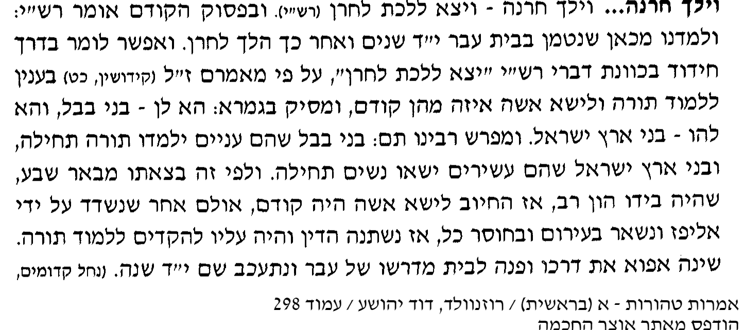

חתם סופר

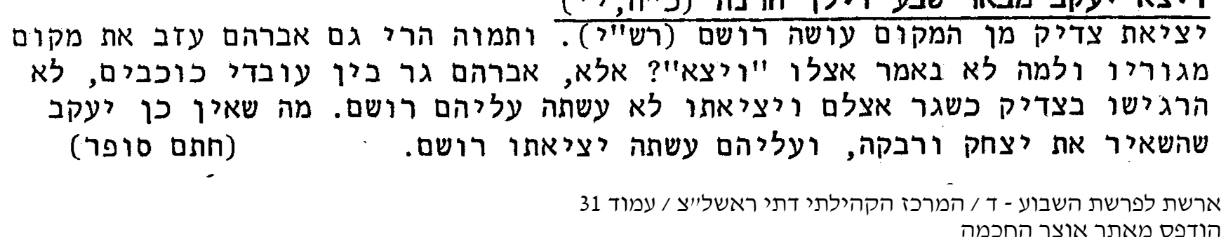

קדושת לוי
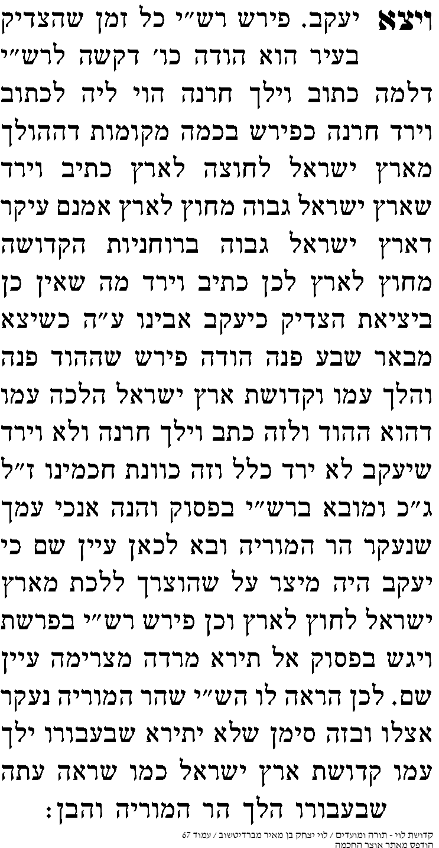

אגרה דכלה

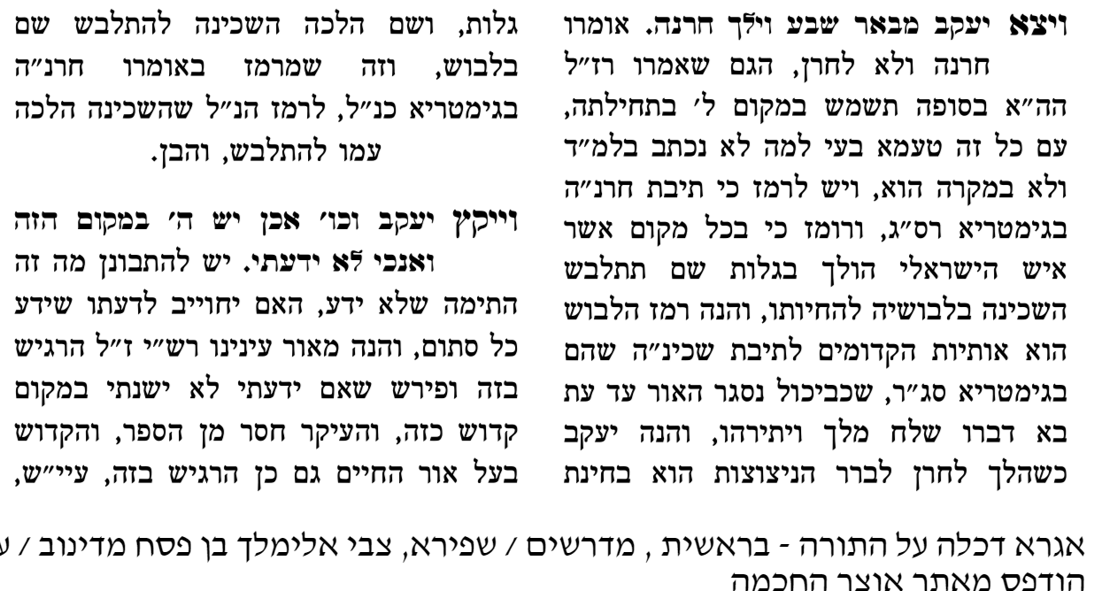

"וְהִנֵּ֨ה יְקֹוָ֜ק נִצָּ֣ב עָלָיו֘ וַיֹּאמַר֒ אֲנִ֣י יְקֹוָ֗ק אֱלֹהֵי֙ אַבְרָהָ֣ם אָבִ֔יךָ וֵאלֹהֵ֖י יִצְחָ֑ק הָאָ֗רֶץ אֲשֶׁ֤ר אַתָּה֙ שֹׁכֵ֣ב עָלֶ֔יהָ לְךָ֥ אֶתְּנֶ֖נָּה וּלְזַרְעֶֽךָ: "
(כח:יג)

מי השלוח

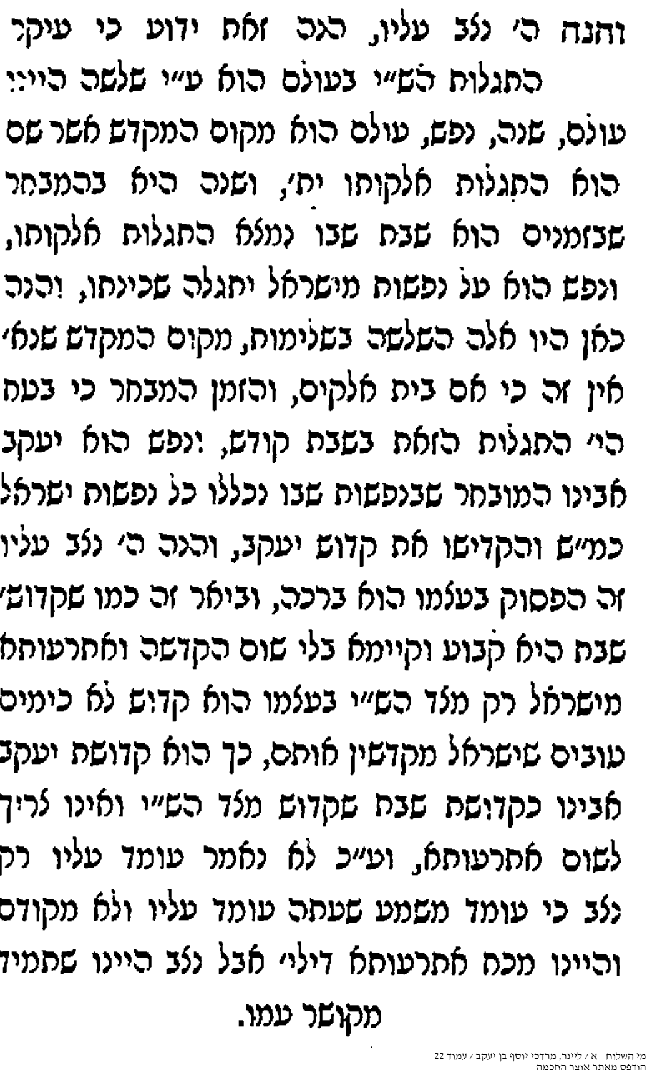

" וַיִּיקַ֣ץ יַעֲקֹב֘ מִשְּׁנָתוֹ֒ וַיֹּ֕אמֶר אָכֵן֙ יֵ֣שׁ יְקֹוָ֔ק בַּמָּק֖וֹם הַזֶּ֑ה וְאָנֹכִ֖י לֹ֥א יָדָֽעְתִּי: "
(כח:טז)

ר' שמשמון מאוסטרפולי

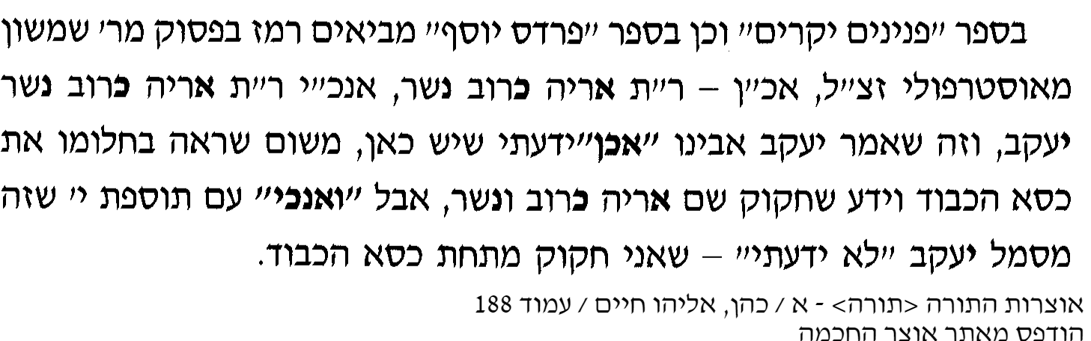

"הָאֶ֣בֶן הַזֹּ֗את אֲשֶׁר־שַׂ֙מְתִּי֙ מַצֵּבָ֔ה יִהְיֶ֖ה בֵּ֣ית אֱלֹהִ֑ים וְכֹל֙ אֲשֶׁ֣ר תִּתֶּן־לִ֔י עַשֵּׂ֖ר אֲעַשְּׂרֶ֥נּוּ לָֽךְ"
(כח:כב)

גר"א
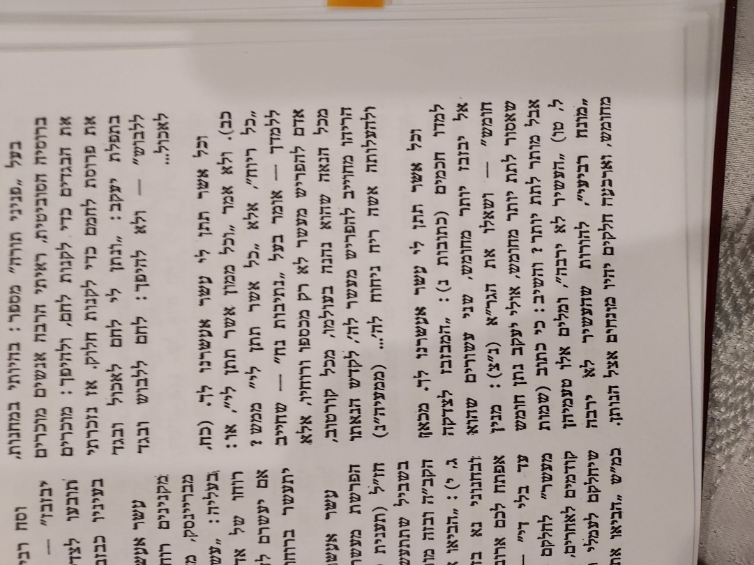

"וַתֹּ֣אמֶר לֵאָ֗ה נָתַ֤ן אֱלֹהִים֙ שְׂכָרִ֔י אֲשֶׁר־נָתַ֥תִּי שִׁפְחָתִ֖י לְאִישִׁ֑י וַתִּקְרָ֥א שְׁמ֖וֹ יִשָּׂשכָֽר: "
(ל:יח)

אמרי שפר (רב שלמה קלוגר)
